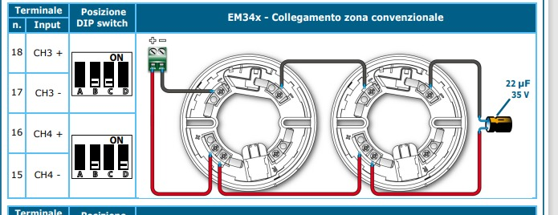

tutti i DIP in OFF per avere entrambi i canali programmati come zona convenzionale

se volessimo il ch3 programmato come zona convenzionale e il CH4 no, allora dovremmo mettere in ON il DIP4 (a questo punto il ch4 sarà un ingresso standard supervisionato con resistenza EOL22k e 2k2 di attivazione)

